**Дата**: 12.12.2024

**Клас**: 7-Б

**Предмет**: англійська мова

**Тема:** End – of-school play .Шкільна вистава.

**Мета:** : формувати навички вживання лексичних одиниць по темі; удосконалювати навички читання, аудіювання й усного монологічного мовлення; розвивати пізнавальні інтереси учнів; виховувати інтерес до самостійного пошуку потрібної інформації, а також загальну культуру учнів.

**Вчитель**: Руда Д.В.

Хід уроку

1.Greeting

Good afternoon, guys! I’m glad to see you. Are you ready to start our lesson? All set?

2. Wаrm up / Listening

Уважно слухати аудіо трек і дати відповідь на питання вчителя <https://www.youtube.com/watch?v=STwChkJbzPs&t=183s> .

3. Speaking

Дати усно відповіді на питання :

Discuss the benefits of group projects.

How does technology help you learn at school?

What are the challenges of online learning?

How do you prepare for exams?

Discuss the importance of physical education.

How do extracurricular activities benefit students?

What role do parents play in education?

How does your school address bullying?

What is the best way to learn a new language?

Discuss the impact of class size on learning.

How do you manage school stress?

What are your goals for this school year?

How does school prepare you for the future?

What changes would you make to your school?

How do you balance schoolwork and hobbies?

4. Повторення

Повторити possessive pronouns.

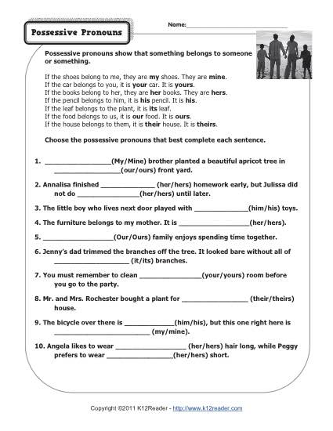

5. Writing

Виконати письмово вправу подану нижче. (present perfect/past simple)

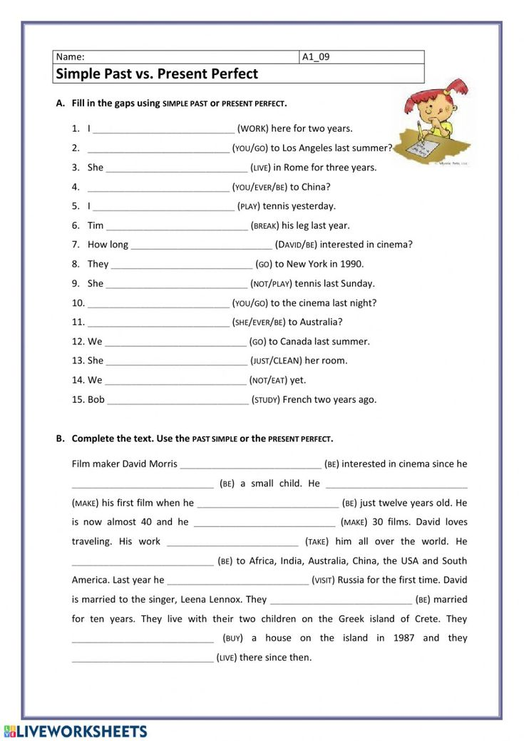

6. Homework

1. Виконати вправу 5 стр 45.